- 概述
作业3是一个基于OpenGL和GLUT构建的交互式3D场景演示程序。场景中包含五个基本几何体：茶壶、球体、立方体、圆柱体和圆环体，分别布置在空间的不同位置。
程序实现了完整的光照系统，包含红色和蓝色两个方向性光源，用户可以通过鼠标左键和右键分别控制它们的开关状态。同时，程序还集成了雾效模拟，通过指数衰减雾模式营造深度感，用户可使用上下方向键动态调整雾的浓度。
场景采用透视投影，相机设定在斜上方视角。渲染过程中启用了深度测试和平滑着色，确保几何体显示正确且有良好的视觉效果。界面右上角实时显示当前的光源状态和雾强度参数，为用户提供直观的反馈。
二、重要方法
程序的核心架构建立在OpenGL和GLUT库提供的一系列重要方法之上。glutMainLoop是整个应用程序的引擎，它启动了一个永不终止的事件处理循环，负责持续监听并分发诸如窗口重绘、鼠标点击、键盘输入等系统事件到相应的回调函数。所有渲染工作都由glutDisplayFunc注册的renderScene回调函数完成，而实际的画面更新则由glutSwapBuffers触发，它通过交换前后颜色缓冲区，将刚刚渲染完毕的后台缓冲区内容显示到屏幕上，实现了平滑的双缓冲动画。
场景的透视投影和视图变换由gluPerspective和gluLookAt共同定义。gluPerspective在adjustViewport回调中设置了视锥体，参数包括视野角度、宽高比以及近、远裁剪面，从而确定了三维空间到二维屏幕的投影方式。gluLookAt则在renderScene中定义了相机的位置、观察点坐标和上方向向量，共同构成了模型视图矩阵，决定了观察者的视角。
光照和雾效的启用与配置依赖于状态管理方法。glEnable是一个多功能函数，用于激活OpenGL的各种功能，在本程序中它被依次用于开启深度测试(GL_DEPTH_TEST)、光照计算(GL_LIGHTING)、两个独立光源(GL_LIGHT0, GL_LIGHT1)以及雾效(GL_FOG)。光源本身的属性，如位置和颜色，通过glLightfv方法设置，它允许程序员精确控制每个光源的各个方面。同样，雾效的模式和密度通过glFogi和glFogf进行配置，它们分别用于设置整数和浮点类型的雾参数。
矩阵操作是三维变换的基石。glMatrixMode用于切换当前操作的矩阵栈（投影矩阵或模型视图矩阵），glLoadIdentity则将当前矩阵重置为单位矩阵，这是进行任何新变换前必不可少的清理步骤。在绘制每个物体和渲染文本时，glPushMatrix和glPopMatrix被频繁使用，它们能够保存和恢复当前的矩阵状态，确保对某个物体的平移、旋转等变换不会影响到后续物体的绘制，这是实现物体独立定位的关键。
最后，用户交互通过glutSpecialFunc和glutMouseFunc注册的回调函数处理，它们将系统的原始按键和鼠标事件转化为程序可以响应的具体操作。而glutPostRedisplay则是连接交互与视觉反馈的桥梁，它通知GLUT主循环当前窗口需要重新绘制，从而驱动场景更新。

三、程序设计
1.setupLighting()
// 初始化光照系统
void setupLighting() {
glEnable(GL_LIGHTING); // 启用光照系统
// 定义红色光源的颜色（RGBA格式）
GLfloat redLightColor[] = { 1.0f, 0.0f, 0.0f, 1.0f };
// 定义蓝色光源的颜色
GLfloat blueLightColor[] = { 0.0f, 0.0f, 1.0f, 1.0f };
// 定义红色光源位置（方向光，w=0表示无限远光源）
GLfloat light0Pos[] = { -4.0f, 0.0f, 0.0f, 0.0f };
// 定义蓝色光源位置
GLfloat light1Pos[] = { 4.0f, 4.0f, 0.0f, 0.0f };
// 设置光源0（红色光）的参数
glLightfv(GL_LIGHT0, GL_POSITION, light0Pos); // 位置
glLightfv(GL_LIGHT0, GL_DIFFUSE, redLightColor); // 漫反射颜色
// 设置光源1（蓝色光）的参数
glLightfv(GL_LIGHT1, GL_POSITION, light1Pos); // 位置
glLightfv(GL_LIGHT1, GL_DIFFUSE, blueLightColor); // 漫反射颜色
}
函数负责初始化场景的光照系统。它首先启用全局光照功能，然后定义了两个不同颜色的光源：一个红色光源和一个蓝色光源。红色光源位于场景左侧，蓝色光源位于场景右上方。两个光源都被设置为方向光（无限远光源），通过设置位置向量的w分量为0来实现。函数使用glLightfv函数配置每个光源的位置和漫反射颜色属性，为后续的光照计算做好准备。

2.setupFog()
// 初始化雾效
void setupFog() {
glEnable(GL_FOG); // 启用雾效
// 设置雾的颜色为浅灰色
GLfloat fogColor[] = { 0.6f, 0.6f, 0.6f, 1.0f };
glFogfv(GL_FOG_COLOR, fogColor); // 应用雾颜色
glFogi(GL_FOG_MODE, GL_EXP); // 设置雾模式为指数衰减
glFogf(GL_FOG_DENSITY, fogIntensity); // 设置雾的密度
}
函数用于配置场景的雾效效果。它启用雾效后，将雾的颜色设置为浅灰色，使远处的物体逐渐融入背景色中。雾效模式被设置为指数衰减模式（GL_EXP），这种模式下雾的密度随着距离呈指数级增长。函数使用当前全局变量fogIntensity的值作为雾的初始密度，这个密度值决定了雾的浓淡程度，值越大雾越浓，物体在更近的距离就会变得模糊。

3.drawText ()
// 在指定位置绘制文本
void drawText(float x, float y, const char* text) {
glRasterPos2f(x, y); // 设置文本起始位置
// 逐个字符绘制文本
for (const char* c = text; *c; ++c) {
glutBitmapCharacter(GLUT_BITMAP_HELVETICA_12, *c); // 使用12点Helvetica字体
}
}
函数用于在屏幕指定位置绘制文本信息。它接收x和y坐标以及要显示的文本字符串作为参数。函数首先使用glRasterPos2f设置文本的起始绘制位置，然后遍历字符串中的每个字符，使用GLUT的位图字体功能逐个字符渲染。这里使用的是12点大小的Helvetica字体，适合在3D场景中显示状态信息等短文本。

4.drawCylinder ()
// 绘制圆柱体函数
void drawCylinder(float baseRadius, float topRadius, float height, int slices, int stacks) {
// 创建二次曲面对象
GLUquadricObj* quadric = gluNewQuadric();
gluQuadricDrawStyle(quadric, GLU_FILL); // 设置绘制模式为填充
gluQuadricNormals(quadric, GLU_SMOOTH); // 设置法线为平滑模式
gluCylinder(quadric, baseRadius, topRadius, height, slices, stacks); // 绘制圆柱体
gluDeleteQuadric(quadric); // 删除二次曲面对象，释放内存
}
函数封装了OpenGL实用库（GLU）中圆柱体的绘制功能。它接收圆柱体的底面半径、顶面半径、高度以及分段参数（slices和stacks）。函数创建一个二次曲面对象，设置其绘制样式为填充模式，法线为平滑模式，然后调用gluCylinder生成圆柱体几何数据。最后清理并释放二次曲面对象资源，确保内存管理的正确性。

5.drawTorus()
// 绘制圆环体函数
void drawTorus(float innerRadius, float outerRadius, int sides, int rings) {
glutSolidTorus(innerRadius, outerRadius, sides, rings); // 使用GLUT内置函数绘制实心圆环
}
函数简化了圆环体（轮胎状几何体）的绘制过程。它使用GLUT库提供的glutSolidTorus函数，接收内半径、外半径以及圆环的细分参数（sides和rings）。内半径决定圆环中心孔的大小，外半径决定整个圆环的大小。细分参数控制几何体的曲面质量，值越高圆环表面越平滑。

6.renderScene()
// 主渲染函数，绘制整个场景
void renderScene() {
// 清除颜色缓冲区和深度缓冲区
glClear(GL_COLOR_BUFFER_BIT | GL_DEPTH_BUFFER_BIT);
// 切换到模型视图矩阵模式
glMatrixMode(GL_MODELVIEW);
glLoadIdentity(); // 重置模型视图矩阵
// 设置相机位置和视角
gluLookAt(12.0, 10.0, 12.0, // 相机位置 (x,y,z)
0.0, 0.0, 0.0, // 观察点位置
0.0, 1.0, 0.0); // 相机的上方向向量
// 根据开关状态控制红色光源
glEnable(GL_LIGHT0);
if (!redLightOn) glDisable(GL_LIGHT0);
// 根据开关状态控制蓝色光源
glEnable(GL_LIGHT1);
if (!blueLightOn) glDisable(GL_LIGHT1);
// 绘制茶壶（右上角）
glPushMatrix(); // 保存当前矩阵状态
glTranslatef(4.0f, 0.0f, 4.0f); // 平移到指定位置
glutSolidTeapot(1.5f); // 绘制大小为1.5的茶壶
glPopMatrix(); // 恢复之前保存的矩阵状态
// 绘制球体（左上角）
glPushMatrix();
glTranslatef(-4.0f, 0.0f, 4.0f);
glutSolidSphere(1.8f, 30, 30); // 绘制球体，30经度分段，30纬度分段
glPopMatrix();
// 绘制立方体（后方中间位置）
glPushMatrix();
glTranslatef(0.0f, 0.0f, 9.0f); // 移动到Z轴更远的位置
glutSolidCube(2.2f); // 绘制边长为2.2的立方体
glPopMatrix();
// 绘制圆柱体（左下角）
glPushMatrix();
glTranslatef(-4.0f, 0.0f, -4.0f);
glRotatef(-90.0f, 1.0f, 0.0f, 0.0f); // 绕X轴旋转-90度，使圆柱体直立
drawCylinder(1.2f, 1.2f, 2.5f, 30, 15); // 绘制圆柱体（底面半径，顶面半径，高度，分段数）
glPopMatrix();
// 绘制圆环体（右下角）
glPushMatrix();
glTranslatef(4.0f, 0.0f, -4.0f);
glRotatef(45.0f, 1.0f, 0.0f, 0.0f); // 绕X轴旋转45度
drawTorus(0.6f, 1.6f, 25, 35); // 绘制圆环（内半径，外半径，边数，环数）
glPopMatrix();
// 绘制状态信息文字
glDisable(GL_LIGHTING); // 暂时禁用光照，确保文字清晰可见
// 切换到投影矩阵模式以设置2D正交投影
glMatrixMode(GL_PROJECTION);
glPushMatrix(); // 保存当前投影矩阵
glLoadIdentity(); // 重置投影矩阵
gluOrtho2D(0, screenWidth, 0, screenHeight); // 设置2D正交投影
// 切换回模型视图矩阵
glMatrixMode(GL_MODELVIEW);
glPushMatrix(); // 保存当前模型视图矩阵
glLoadIdentity(); // 重置模型视图矩阵
// 设置文字颜色为白色
glColor3f(1.0f, 1.0f, 1.0f);
// 格式化并绘制状态信息
char buffer[64];
snprintf(buffer, sizeof(buffer), "Red Light: %s", redLightOn ? "On" : "Off");
drawText(screenWidth - 120, 60, buffer); // 在屏幕右上角绘制红色光源状态
snprintf(buffer, sizeof(buffer), "Blue Light: %s", blueLightOn ? "On" : "Off");
drawText(screenWidth - 120, 40, buffer); // 绘制蓝色光源状态
snprintf(buffer, sizeof(buffer), "Fog Intensity: %.2f", fogIntensity);
drawText(screenWidth - 120, 20, buffer); // 绘制雾强度值
// 恢复之前的矩阵状态
glPopMatrix(); // 恢复模型视图矩阵
glMatrixMode(GL_PROJECTION);
glPopMatrix(); // 恢复投影矩阵
glMatrixMode(GL_MODELVIEW);
glEnable(GL_LIGHTING); // 重新启用光照
// 交换前后缓冲区，显示渲染结果
glutSwapBuffers();
}
这是场景的主渲染函数，负责绘制所有3D物体和界面元素。函数首先清除颜色和深度缓冲区，设置相机视角，然后根据全局变量状态控制两个光源的启用与否。接着依次绘制五个基本3D物体：茶壶、球体、立方体、圆柱体和圆环体，每个物体都通过矩阵变换放置在不同位置。最后函数切换到2D投影模式绘制状态文字信息，显示当前光源状态和雾强度，然后交换缓冲区显示最终渲染结果。

7.adjustViewport()
// 窗口大小调整回调函数
void adjustViewport(int width, int height) {
// 更新全局窗口尺寸变量
screenWidth = width;
screenHeight = height ? height : 1; // 防止除零错误
// 设置视口为整个窗口
glViewport(0, 0, width, height);
// 切换到投影矩阵模式
glMatrixMode(GL_PROJECTION);
glLoadIdentity(); // 重置投影矩阵
// 设置透视投影
gluPerspective(50.0, (float)width / height, 0.5, 80.0);
// 切换回模型视图矩阵模式
glMatrixMode(GL_MODELVIEW);
}
当窗口大小改变时，这个回调函数会被自动调用。它更新全局的窗口尺寸变量，设置新的视口区域，并重新计算透视投影矩阵。函数确保在窗口尺寸变化时，场景能够正确适应新的宽高比，防止图像变形。同时包含防止除零错误的保护机制，确保程序的稳定性。

8.handleKeyboard()
// 特殊键盘按键处理函数（方向键等）
void handleKeyboard(int key, int x, int y) {
switch (key) {
case GLUT_KEY_UP: // 上方向键：增加雾强度
fogIntensity = fogIntensity + 0.02f > 1.0f ? 1.0f : fogIntensity + 0.02f;
glFogf(GL_FOG_DENSITY, fogIntensity); // 更新雾密度
break;
case GLUT_KEY_DOWN: // 下方向键：减小雾强度
fogIntensity = fogIntensity - 0.02f < 0.0f ? 0.0f : fogIntensity - 0.02f;
glFogf(GL_FOG_DENSITY, fogIntensity); // 更新雾密度
break;
}
glutPostRedisplay(); // 标记需要重新绘制场景
}
这个函数处理特殊键盘按键事件，目前主要响应上下方向键。当用户按下上方向键时，雾强度增加0.02，最大不超过1.0；按下下方向键时，雾强度减小0.02，最小不低于0.0。每次按键操作后都会更新雾效密度并标记场景需要重新渲染，使变化立即可见。

9.handleMouse()
// 鼠标按键处理函数
void handleMouse(int button, int state, int x, int y) {
// 只处理鼠标按下事件
if (state == GLUT_DOWN) {
if (button == GLUT_LEFT_BUTTON) { // 左键切换红色光源
redLightOn = !redLightOn;
}
else if (button == GLUT_RIGHT_BUTTON) { // 右键切换蓝色光源
blueLightOn = !blueLightOn;
}
glutPostRedisplay(); // 标记需要重新绘制场景
}
}
此函数处理鼠标按键事件，用于交互控制光源状态。左键点击切换红色光源的开关状态，右键点击切换蓝色光源的开关状态。函数只处理鼠标按下事件（GLUT_DOWN），忽略释放事件，确保每次点击只触发一次状态切换。状态改变后会请求重绘场景以更新视觉效果。

10.initialize()
// 初始化OpenGL状态
void initialize() {
glClearColor(0.2f, 0.2f, 0.2f, 1.0f); // 设置背景颜色为深灰色
glEnable(GL_DEPTH_TEST); // 启用深度测试
glShadeModel(GL_SMOOTH); // 设置平滑着色模式
setupLighting(); // 初始化光照
setupFog(); // 初始化雾效
}
函数执行OpenGL环境的初始化工作。它设置清除颜色为深灰色，启用深度测试以确保正确的3D遮挡关系，设置平滑着色模式使物体表面光照过渡自然。然后调用setupLighting和setupFog函数分别初始化光照和雾效系统，为后续渲染创建合适的环境设置。

11.main()
// 程序主函数
int main(int argc, char** argv) {
// 初始化GLUT库
glutInit(&argc, argv);
// 设置显示模式：双缓冲区、RGB颜色模式、深度缓冲区
glutInitDisplayMode(GLUT_DOUBLE | GLUT_RGB | GLUT_DEPTH);
// 设置窗口初始大小
glutInitWindowSize(screenWidth, screenHeight);
// 创建窗口并设置标题
glutCreateWindow("3D Scene with Lighting and Fog");
// 执行初始化操作
initialize();
// 注册回调函数
glutDisplayFunc(renderScene); // 显示回调
glutReshapeFunc(adjustViewport); // 窗口调整回调
glutSpecialFunc(handleKeyboard); // 特殊键盘按键回调
glutMouseFunc(handleMouse); // 鼠标按键回调
// 进入GLUT主事件循环
glutMainLoop();
return 0;
}
main函数负责初始化GLUT库，创建显示窗口，设置显示模式（双缓冲、RGB颜色、深度缓冲），注册各种回调函数，最后启动GLUT主事件循环。事件循环会持续处理用户输入、窗口事件并定期重绘场景，直到程序退出。这个函数搭建了整个应用程序的基本框架和事件处理机制。

四、测试和运行
(1)红光和蓝光都开
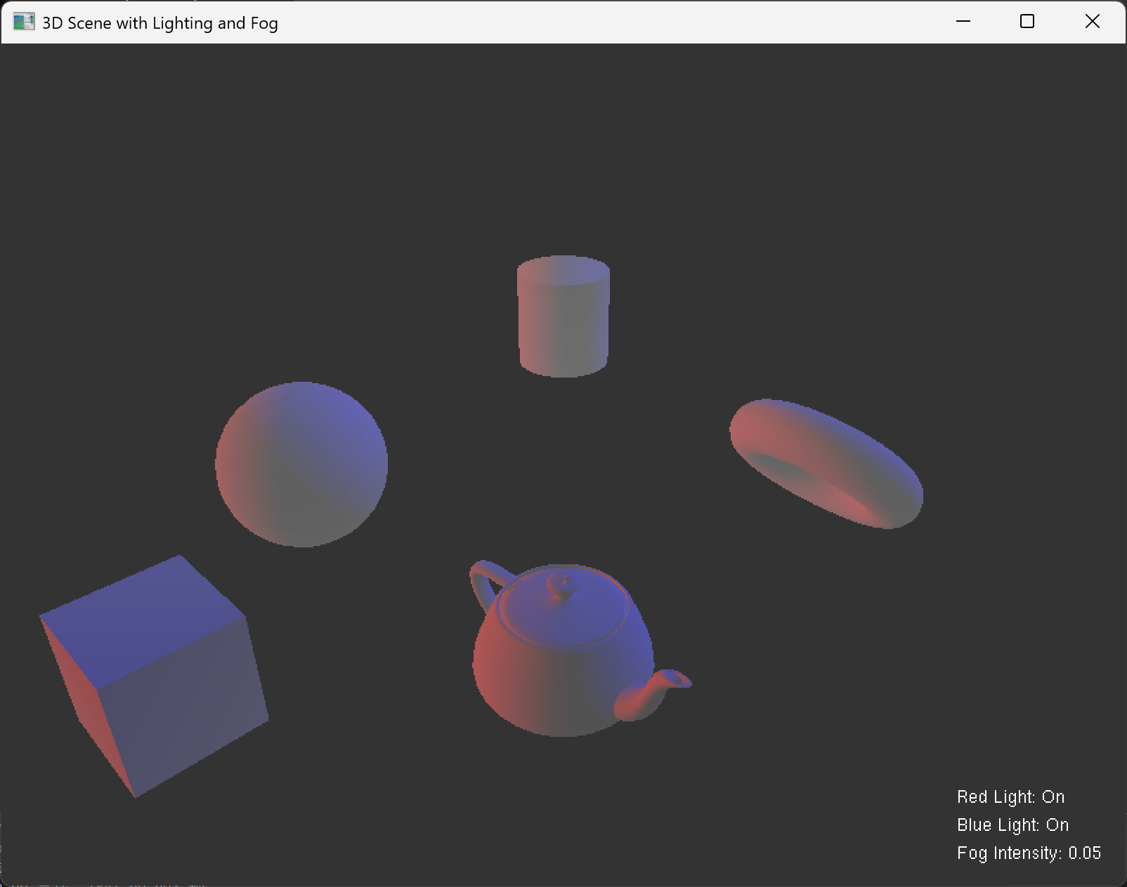

(2)关闭红光
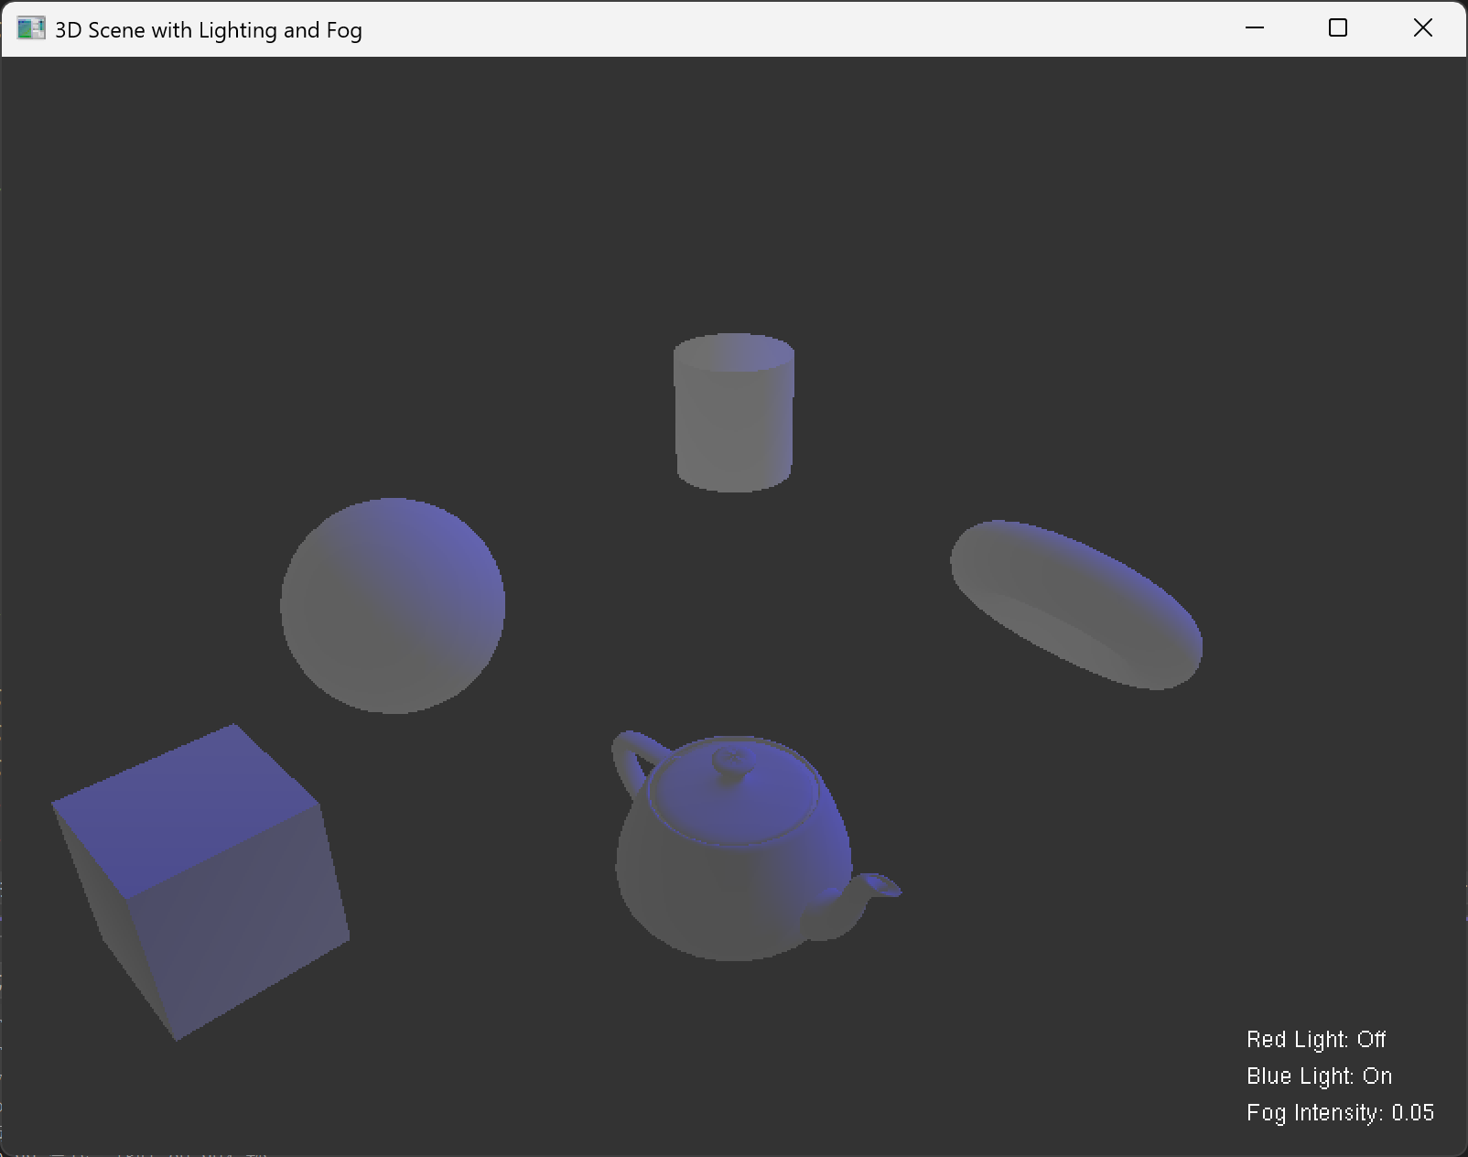
(3)关闭蓝光
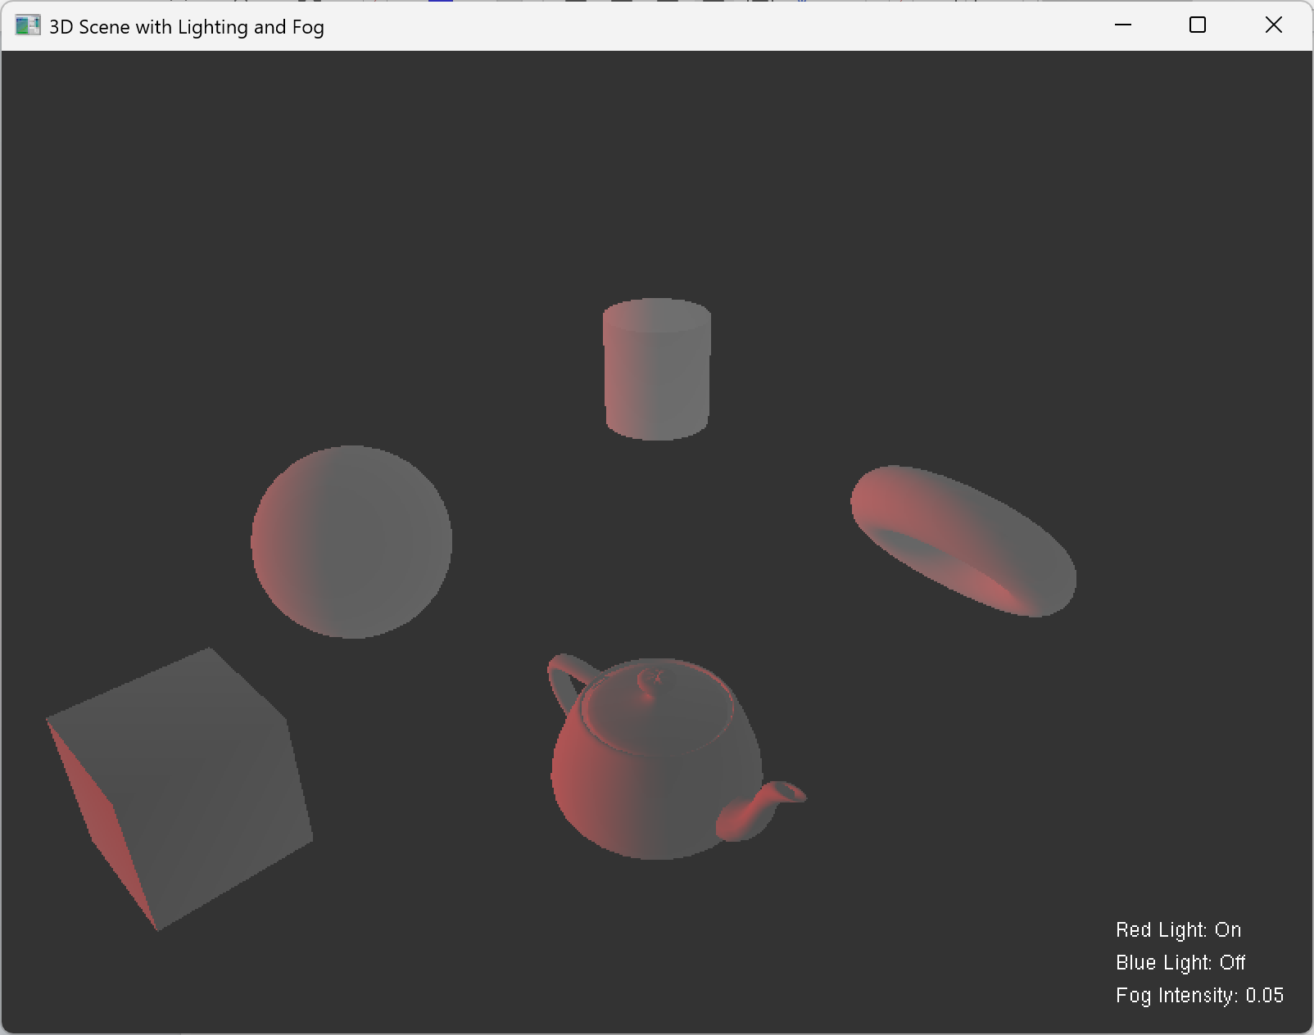
(4)关闭红光和蓝光
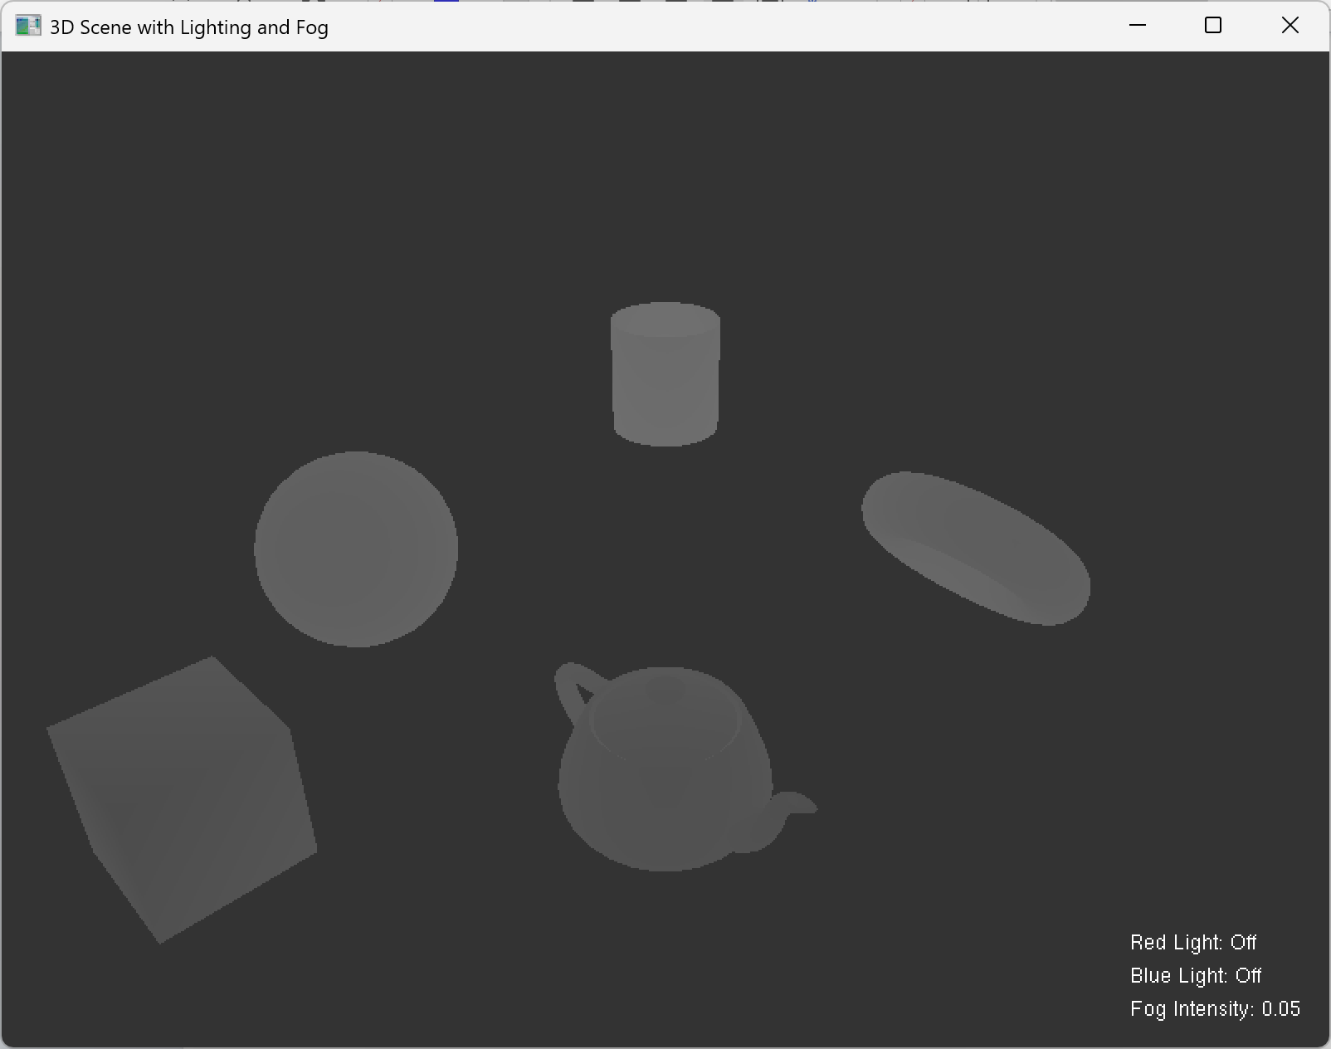
(5)增加雾气
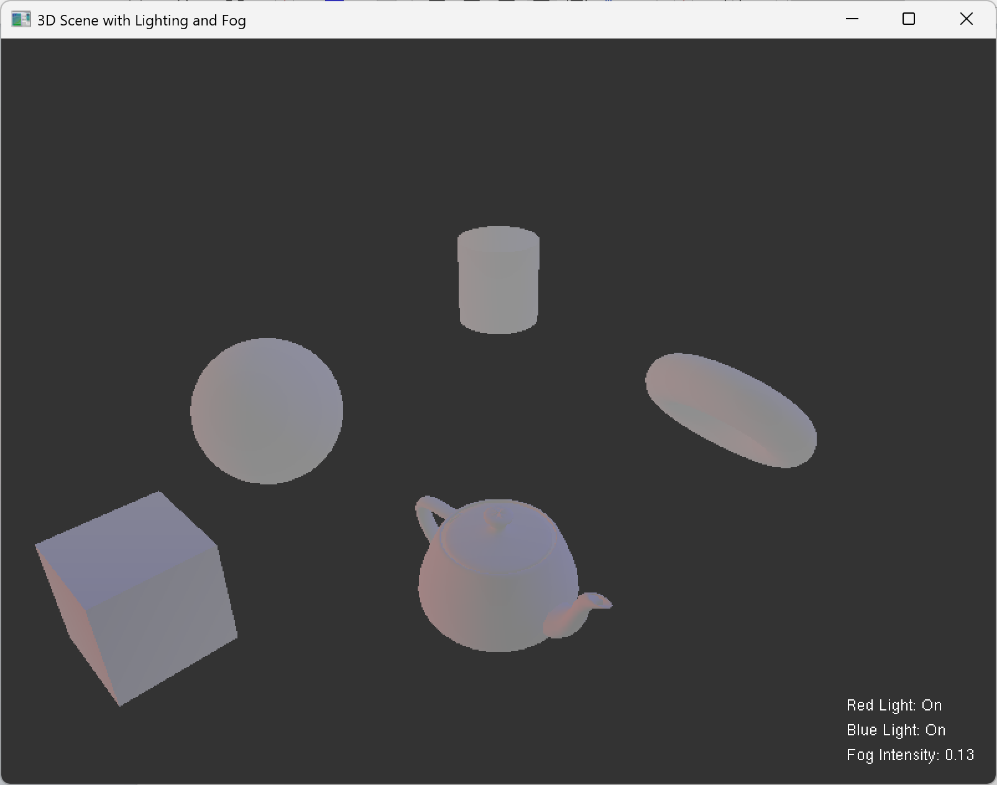
(6)减少雾气
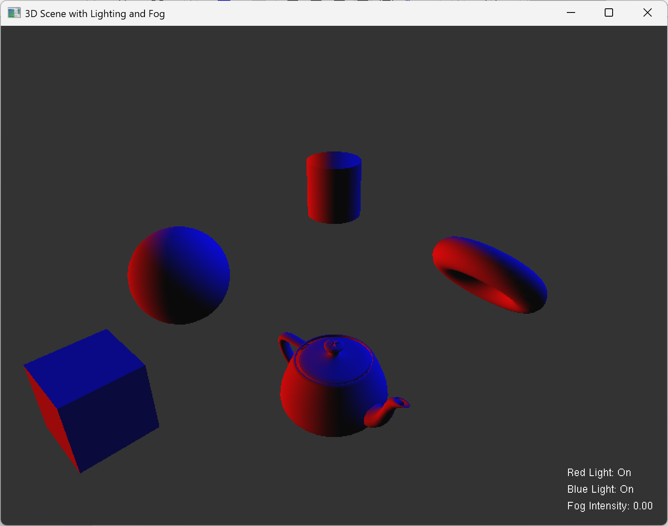

五、总结
程序构建了一个具备动态光照与雾效的交互式3D场景，技术实现上综合运用了OpenGL与GLUT库。程序通过glutSolidTeapot、glutSolidSphere等内置几何体函数快速构建了茶壶、球体等五个基本模型，并利用glTranslatef和glRotatef进行空间布局。核心技术在于通过glLightfv配置红蓝两个方向光源，并使用glEnable/glDisable动态控制其开关；通过glFogf实现可调节浓度的指数雾效，有效模拟了大气透视。
程序解决了实时3D场景的交互渲染问题：利用glutMouseFunc和glutSpecialFunc捕获鼠标点击和方向键输入，分别控制光源切换和雾浓度调整；通过双缓冲机制(glutSwapBuffers)确保画面流畅；采用矩阵栈操作(glPushMatrix/popMatrix)实现各物体的独立变换。界面实时状态显示通过临时切换至正交投影渲染文本完成。
主要优点包括：模块化设计使光照、雾效和渲染逻辑清晰分离；完整的交互体系提供了直观的参数控制方式；优化的渲染流程（深度测试、平滑着色）保证了视觉质量。该方案展示了如何通过标准图形库快速构建功能完整的交互式3D应用。

